JQ6500语音模块使用说明书V1.4
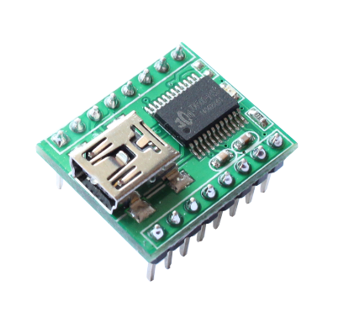

一、概述

1.1 简介

JQ6500是一个提供串口的MP3芯片，完美的集成了MP3、WMV的硬解码。同时软件支持TF卡驱动，支持电脑直接更新spi flash的内容，支持FAT16、FAT32文件系统。通过简单的串口指令即可完成播放指定的音乐，以及如何播放音乐等功能，无需繁琐的底层操作，使用方便，稳定可靠是此款产品的最大特点。另外该芯片也是深度定制的产品，专为固定语音播放领域开发的低成本解决方案。

1.2 功能
- 支持采样率(KHz):8/11.025/12/16/22.05/24/32/44.1/48
2、24位DAC输出，动态范围支持90dB，信噪比支持85dB
3、完全支持FAT16、FAT32文件系统，最大支持32G的TF卡，支持32G的U盘、64M字节的NORFLASH
4、多种控制模式，串口模式、AD按键控制模式
5、广播语插播功能，可以暂停正在播放的背景音乐
6、音频数据按文件夹排序，最多支持100个文件夹，每隔文件夹可以分配1000首歌曲
7、30级音量可调，10级EQ可调
8、可以外挂spi flash,连接电脑可以显示spi flash的盘符进行更新内容；
9、可以通过单片机串口进行控制播放指定的音乐；
10、在按键模式下，可以进行播放模式选择：脉冲可重复、脉冲不可重复、电平非保持可循环、电平保持可循环

1.3 应用
1、 车载导航语音播报
2、 公路运输稽查、收费站语音提示；
3、 火车站、汽车站安全检查语音提示；
4、 电力、通信、金融营业厅语音提示；
5、 车辆进、出通道验证语音提示；
6、 公安边防检查通道语音提示；
7、 多路语音告警或设备操作引导语音；
8、 电动观光车安全行驶语音告示；
9、 机电设备故障自动报警；
10、消防语音报警提示；
11、自动广播设备，定时播报

二、基本参数说明

2.1 硬件参数
名称 | 参数
MP3文件格式 | 1、支持所有比特率11172-3和ISO13813-3 layer3音频解码
MP3文件格式 | 2、采样率支持(KHZ):8/11.025/12/16/22.05/24/32/44.1/48
MP3文件格式 | 3、支持Normal、Jazz、Classic、Pop、Rock等音效
UART接口 | 标准串口，TTL电平,波特率可设
输入电压 | 供电在3.5V-5V最佳为4.2V
额定电流 | 20ma
尺寸 | 标准的DIP16封装
喇叭功率 | 8欧/3瓦
工作温度 | -40度~80度
湿度 | 5% ~ 95%

2.2 模块管脚说明
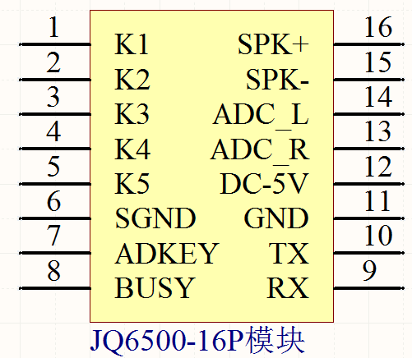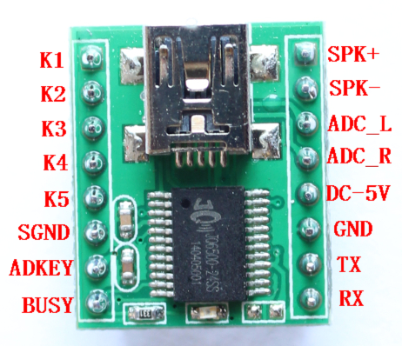

引脚序号 | 引脚名称 | 功能描述 | 备注
1 | K1 | 对应第1段音频 | 对地触发播放第1段音频
2 | K2 | 对应第2段音频 | 对地触发播放第2段音频
3 | K3 | 对应第3段音频 | 对地触发播放第3段音频
4 | K4 | 对应第4段音频 | 对地触发播放第4段音频
5 | K5 | 对应第5段音频 | 对地触发播放第5段音频
6 | SGND | 地 | 电源地
7 | ADKEY | AD口
8 | BUSY | 播放指示灯 | 有音频输出时高，无音频输出高
9 | RX | UART串行数据输入
10 | TX | UART串行数据输出
11 | GND | 地 | 电源地
12 | DC-5V | 模块电源输入 | 不可以超过5.2V
13 | ADC_R | 音频输出右声道 | 驱动耳机、功放
14 | ADC_l | 音频输出左声道 | 驱动耳机、功放
15 | SPK- | 喇叭+ | 直接驱动1W/8R以下喇叭
16 | SPK+ | 喇叭-

2.3接线图示例

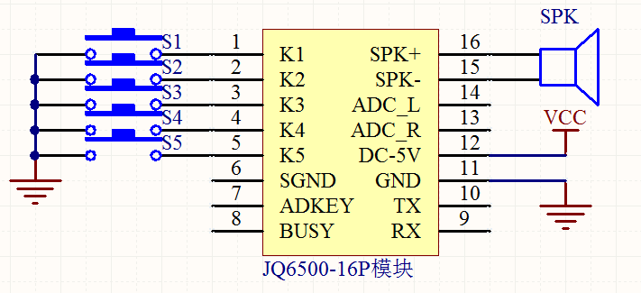

三、控制方式说明

3.1 按键接口
芯片我们采用的是AD按键的方式，取代了传统了矩阵键盘的接法，这样做的好处是充分利用了MCU越来越强大的AD功能。设计简约而不简单，我们芯片默认配置2个AD口，20个按键的阻值分配，如果使用在强电磁干扰或者强感性、容性负载的场合，请参考我们的“注意事项”。
ADKEY 电阻功能：0R PLAY，3.3K 下一曲、V+， 6.2K 上一曲，V- ，9.1K 模试切换;
(1)、参考原理图
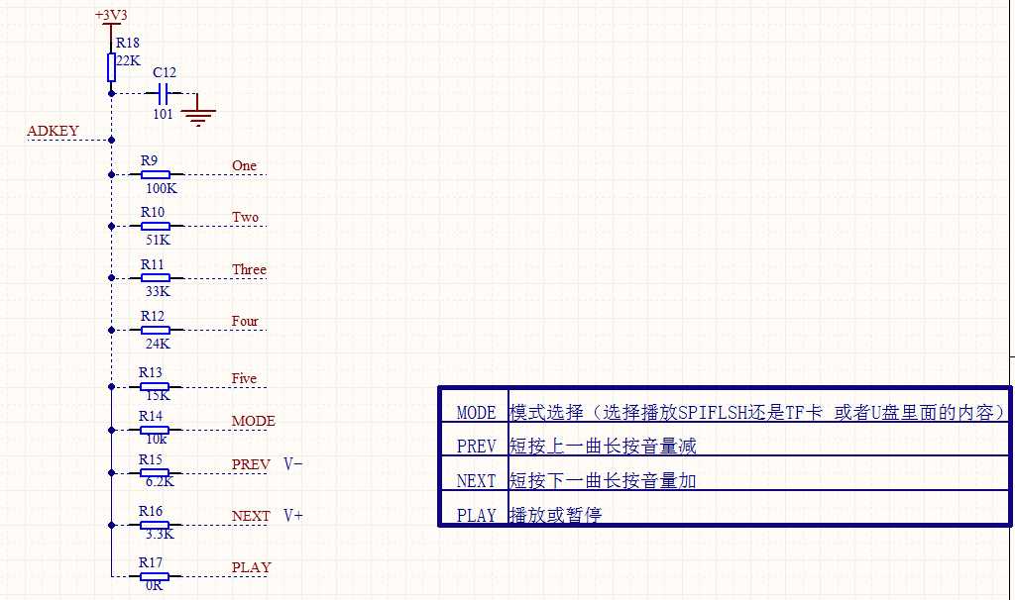
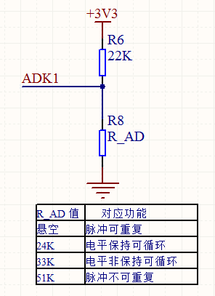
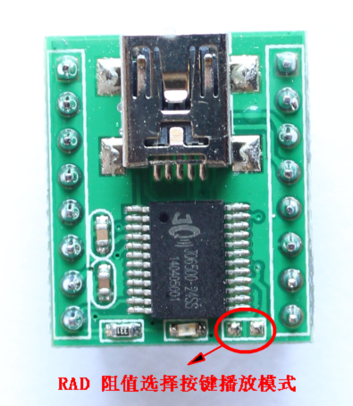
按键模式说明
脉冲可重复：按下按键开始播放，不管按多久只播放一遍，在播放的过程中按按键则打断当前播放的语音，执行新的命令。
脉冲不可重复：按下按键开始播放，不管按多久只播放一遍，在播放的过程中按按键无效，播放完后按按键才有效。
电平非保持可循环：按下按键开始播放，一直按着就一直循环播放，松开后把当前语音播放完后就停止播放。
电平保持可循环：按下按键开始播放，一直按着就一直循环播放，松开立即停止播放。

3.2 通讯格式
支持异步串口通讯模式,通过串口接受上位机发送的命令
通讯标准:9600 bps
数据位 :8
校验位 :none
流控制 :none

格式：$S VER Len CMD Feedback para1 para2 checksum $O
$S | 起始位0x7E | 每条命令反馈均以$开头,即0x7E
Len | len后字节个数 | Len + CMD + para1 + para2
CMD | 命令字 | 表示具体的操作,比如播放/暂停等等
para1 | 参数1 | 查询的数据高字节(比如歌曲序号)
para2 | 参数2 | 查询的数据低字节
$O | 结束位 | 结束位0xEF
例如，如果我们指定播放，就需要发送:7E 04 03 00 01 EF，红色代表第几首， 01表示第一首，02表示第二首...... 即从01开始计算；

数据长度为4 ,这4个字节分别是[04 03 00 01] 。不计算起始、结束。
组合播放：
连续发送【7E 04 03 00 01 EF】【7E 04 03 00 02 EF】【7E 04 03 00 03 EF】，则连续播放第一首、第二首、第三首，最多可以十首组合，播放完停止

3.3 通讯指令
3.3.1、直接发送的指令，不需要返回参数
CMD详解(指令) | 对应的功能 | 参数(16位)及对应指令格式
0x01 | 下一曲 | 【7E 02 01 EF】
0x02 | 上一曲 | 【7E 02 02 EF】
0x03 | 指定曲目(NUM) | 0-65535、SPI(0-200)  【7E 04 03 00 01 EF】表示播放第一段音乐  红色字体就是播放的段数 自己可以改变
0x04 | 音量+ | 【7E 02 04 EF】
0x05 | 音量- | 【7E 02 05 EF】
0x06 | 指定音量 | 0-30【7E 03 06 15 EF】红色字体就是音量大小范围00到1E
0x07 | 指定EQ(0/1/2/3/4/5) | Normal/Pop/Rock/Jazz/Classic/Base  【7E 03 07 01 EF】红色字体可以改变从00到05
0x09 | 指定设备(0/1/2/3/4) | U/TF/AUX/SLEEP/FLASH  【7E 03 09 01 EF】红色字体可以改变从00到05
0x0A | 进入睡眠 -- 低功耗 | 暂停播放  【7E 02 0A EF】
0x0C | 芯片复位 | 【7E 02 0C EF】
0x0D | 播放 | 【7E 02 0D EF】
0x0E | 暂停 | 【7E 02 0E EF】
0x0F | 上下文件夹切换 | 1下一个文件夹。0上一个文件夹  【7E 03 0F 00 EF】红色字体可谓00 01
0x10 | 保留
0x11 | 循环播放 | 0 1 2 3 4(ALL FOL ONE RAM ONE_STOP)  【7E 03 11 00 EF】红色字体为00 01对应为相应的模式，00表示全部循环，01表示单曲循环；如：要循环播放第二曲，先发送7E 03 11 01 EF 再发送7E 04 03 00 02 EF
0x12 | 指定文件夹文件播放 | 01 01 （前面01指文件夹后面01指文件）备注1  【7E 04 12 01 01 EF】  即播放01文件夹里面的01文件
 | 插播功能 | 此功能必须flash和TF卡同时存在，即TF卡存放音乐，flash存放语音，当播放音乐的时候可以插入一段语音，语音播放完后则从断开的那个点接着播放音乐。操作方式：在播放TF卡的音乐时，先转换到flash，即发送指令：【7E 03 09 04 EF】，然后发送对应的哪一个flash语音段：【7E 04 03 00 01 EF】，用BUSY检测播放完后，再发送指令转换到TF卡，即发送指令：【7E 03 09 01 EF】，然后发送播放指令：【7E 02 0D EF】

例如，下一曲，发送:7E 02 01 EF
例如，上一曲，发送:7E 02 02 EF
例如，播放， 发送:7E 02 0D EF

    - 查询系统的参数
CMD命令详解(查询) | 对应的功能 | 说明及命令格式
0x40 | 返回错误，请求重发
0x42 | 查询当前状态 | 播放 停止 暂停 三种状态  【7E 02 42 EF】
0x43 | 查询当前音量 | 【7E 02 43 EF】
0x44 | 查询当前EQ | 返回值012345对应（Normal/Pop/Rock/Jazz/Classic/Base）  【7E 02 44 EF】
0x45 | 查询当前播放模式 | 返回值0 1 2 3 4对应(ALL FOL ONE RAM ONE_STOP)  【7E 02 45 EF】
0x46 | 查询当前软件版本 | 【7E 02 46 EF】
0x47 | 查询TF卡的总文件数 | 【7E 02 47 EF】
0x48 | 查询UDISK的总文件数 | 【7E 02 48 EF】
0x49 | 查询FLASH的总文件数 | 【7E 02 49 EF】
0x4B | 查询TF卡的当前曲目 | 【7E 02 4B EF】
0x4C | 查询UDISK的当前曲目 | 【7E 02 4C EF】
0x4D | 查询FLASH的当前曲目 | 【7E 02 4D EF】
0x50 | 查询的当前播放时间 | 【7E 02 50 EF】
0x51 | 查询的当前播放歌曲总时间 | 【7E 02 51 EF】
0x52 | 查询的当前播放歌曲名字 | 返回值为歌曲名字（SPIflsh不支持）  【7E 02 52 EF】
0x53 | 查询的当前文件夹的总文件夹数 | 【7E 02 53 EF】
例：读取音量大小发送【7E 02 43 EF】 则直接反回音量大小（十六位）
ADKEY 电阻功能：0R PLAY 3.3K 下一曲、V+ 6.2K 上一曲，V- 9.1K 模试切换，
备注1 在U盘 和TF卡里面的文件夹命名必须是01 02………….99 在文件夹里面的文件命名必须是001 002 003………..

3.3.3、关于存储器中语音文件的说明：
* 声音文件必须是 MP3 格式。
* 文件的名字不限，但上面指令说到的 【00 01】是指第 1 个 MP3 文件 ，【00 03】是指第 3 个 MP3 文件。顺序是以装进此存储器的先后顺序作为识别标准。
3.3.4、三种存储器能装的语音时间长度
A、JQ6500模块 SPI FLASH 容量与音频时间长度对换表：(单位：S)
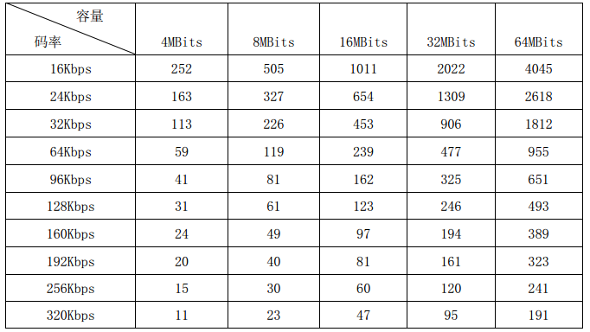
B、出厂模块里面会预装几段语音，测试用。一般装 128kbps 32M的MP3 文件，能够装大概 4 分钟时间（一首歌）。
C、TF 卡（SD 卡） 、U 盘，容量都支持 32G 以内。装载语音时间计算标准是：1M Byte=1 分钟。 所以 1G 容量 =1024 分钟=17 小时。

四、更新语音说明
将模块的MINI USB连接电脑，打开“我的电脑”，双击“CD驱动器...”
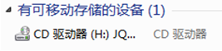，电脑会出一个更新内容的上位机软件，如下图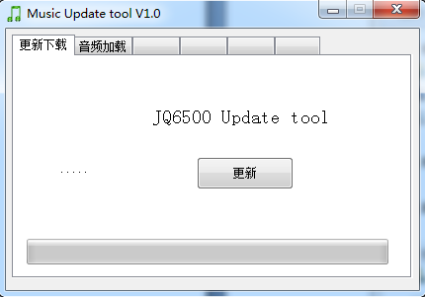

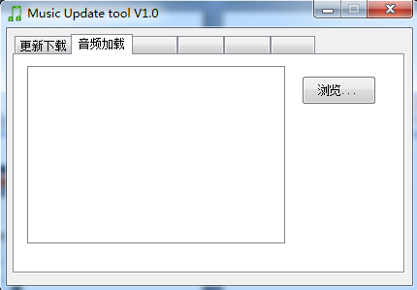
选中“音频加载”——单击“浏览”

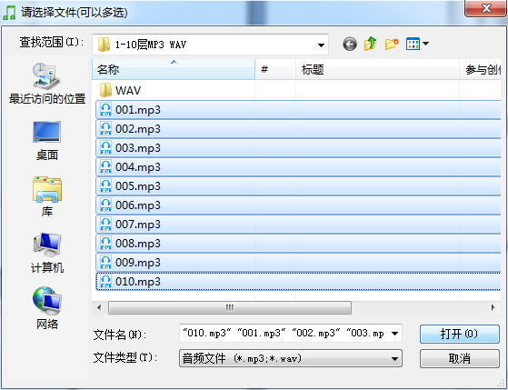
选择要放入的音频，单击“打开”

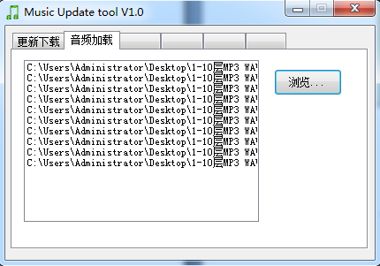
音频被添加到上位机软件中

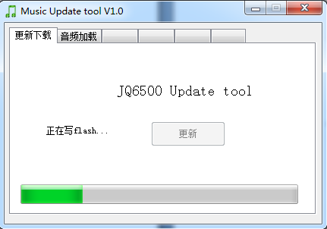
选中“更新下载”选项卡，单击更新，图为正在写入音频中

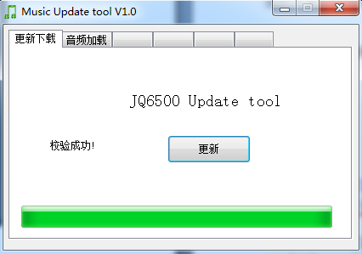
如图，则表示语音已经下载到模块的spi flash里了

五、参考电路
争对芯片的应用，我们提供了详细的设计参考，让您可以更快的上手体验到该芯片的强大功能
- 串行通信接口，波特率默认9600，可以根据客户的要求修改
- 外部AD按键的接口电路,按键的功能可以按照客户需求订制
- 外部单声道功放参考电路

5.1串行接口
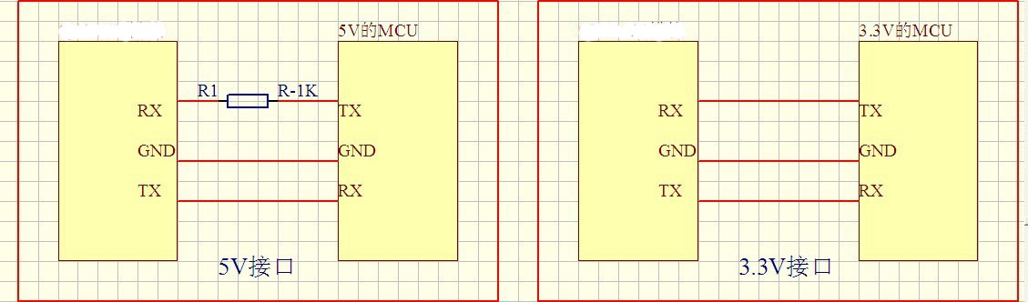
芯片的串口为3.3V的TTL电平，所以默认的接口的电平为3.3V。如果系统是5V。那么建议在串口
的对接接口串联一个1K的电阻。这样足以满足一般的要求，如果应用于强电磁干扰的场合，请参考“注意事项”的说明。芯片在5V和3.3V的系统中均正常的测试过，一切正常。均在采用的是直连的方式，并没有串1K的电阻。

5.2外接单声道功放
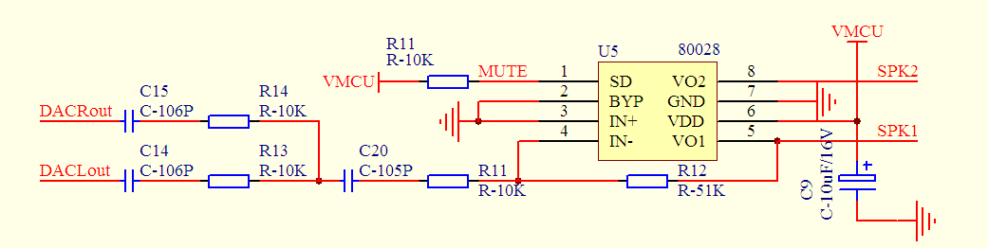
这里功放我们采用的是8002，具体参数请参考IC的datasheet。应用于一般场合足以，如果追求更高的音质，请客户自行寻找合适的功放。

5.3外接耳机电路
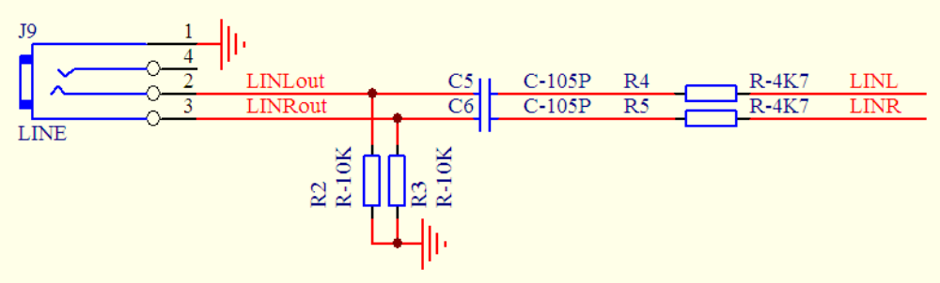
这里R4 和R5 为限幅电阻，防止外部音源幅度过大(Vp-p 最大值为3.0V)，影响系统的稳定性，C1
和C2 为隔直电容，防止外部音源的直流电平影响到芯片内部的偏置;R2 和R3 预留电阻给大功放设计用

六、JQ6500-16P模块封装图
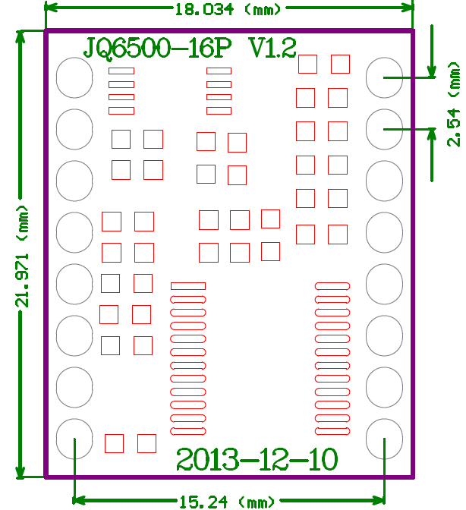

七、JQ6500-16P模块原理图
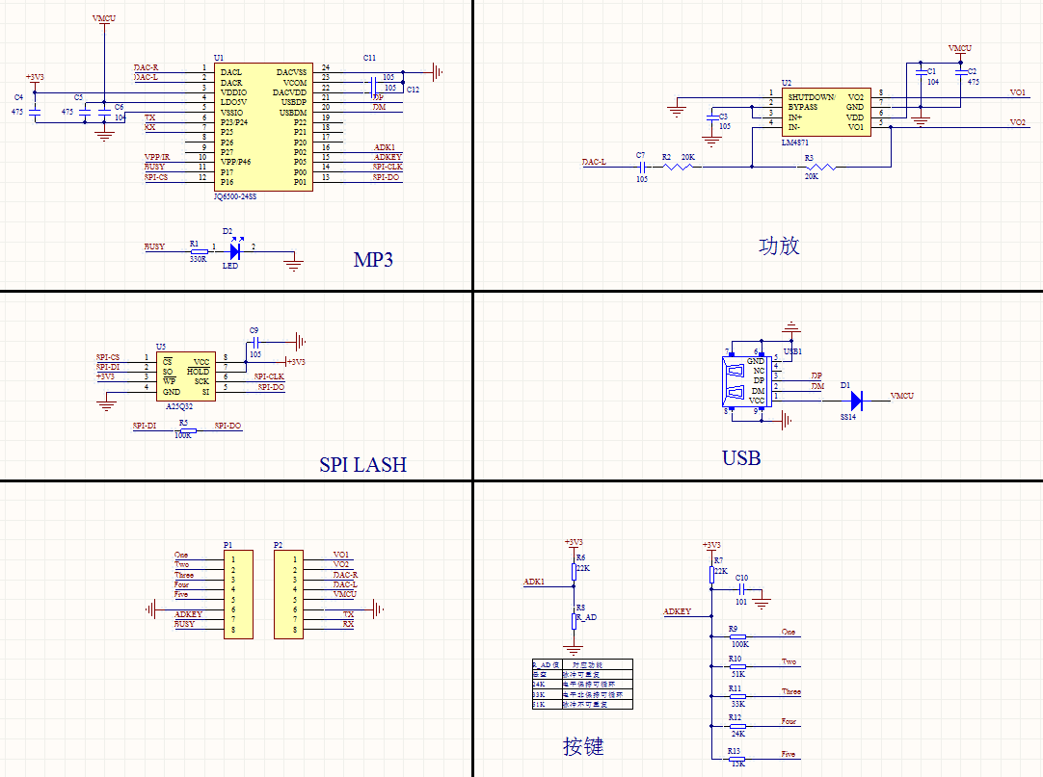

八、注意事项
IO输入特性
符号 | 参数 | 最小 | 典型 | 最大 | 单位 | 测试条件
VIL | Low-Level Input Voltage | -0.3 | - | 0.3*VDD | V | VDD=3.3V
VIH | High-Level Input Voltage | 0.7VDD | - | VDD+0.3 | V | VDD=3.3V
IO输出特性
符号 | 参数 | 最小 | 典型 | 最大 | 单位 | 测试条件
VOL | Low-Level Output Voltage | - | - | 0.33 | V | VDD=3.3V
VOH | High-Level Output Voltage | 2.7 | - | - | V | VDD=3.3V

1、芯片对外的接口均是3.3V的TTL电平，所以在硬件电路的设计中，请注意电平的转换问题。
另外在强干扰的环境中，请注意电磁兼容的一些保护措施，GPIO采用光耦隔离，增加TVS等等

2、ADKEY的按键取值均按照一般的使用环境，如果在强感性或者容性负载的环境下，请注意芯片的供电，建议采用单独的隔离供电，另外再配上磁珠和电感对电源的滤波，一定要尽可能的保证输入电源的稳定和干净。如果实在无法保证，请联系我们，减少按键的数量，重新定义更宽的电压分配。

3、串口通信，在一般的使用环境下，注意好电平转换即可。如果强干扰环境，或者长距离的RS485应用，那么请注意信号的隔离，严格按照工业的标准设计通信电路。可以联系我们，我们提供设计参考

九、免责声明
- 开发预备知识
JQ系列产品将提供尽可能全面的开发模版、驱动程序及其应用说明文档以方便用户使用但也需要用户熟悉自己设计产品所采用的硬件平台及相关C语言的知识

- EMI和EMC
JQ系列芯片机械结构决定了其EMI性能必然与一体化电路设计有所差异。JQ系列芯片的EMI能满足绝大部分应用场合，用户如有特殊要求，必须事先与我们协商.
JQ系列芯片的EMC性能与用户底板的设计密切相关，尤其是电源电路、I/O隔离、复位电路，用户在设计底板时必须充分考虑以上因素。我们将努力完善JQ系列芯片的电磁兼容特性，但不对用户最终应用产品EMC性能提供任何保证.

- 修改文档的权力
深圳佳强电子科技有限公司有保留任何时候在不事先声明的情况下对JQ系列产品相关文档的修改权力

- ESD静电放点保护
JQ系列产品部分元器件内置ESD保护电路，但在使用环境恶劣的场合，依然建议用户在设计底板时提供ESD保护措施，特别是电源与IO设计，以保证产品的稳定运行，安装QY系列产品为确保安全请先将积累在身体上的静电释放，例如佩戴可靠接地的静电环，触摸接入大地的自来水管等。

